Wegleitung zum Führerausweis - Kategorie B
MINDESTALTER | 18 Jahre
NOTHELFERKURS | City-Theoriecenter  Seestrasse 313, 8804 Au / ZH  (6 Jahre gültig)
Lernfahrgesuch | Du reichst das Gesuchsformular frühestens einen Monat vor dem erforderlichen Mindestalter bei der Gemeinde Deines Wohnsitzes oder direkt beim zuständigen Strassenverkehrsamt ein. Für Lernfahrausweise oder Führerausweise ist ein farbiges Passfoto (Format 35 x 45 mm) zwingend. Infolge Scanvorgang beim Posteingang muss das Passfoto von guter Qualität und auf Fotopapier sein.
SEHTEST | Darf bei jedem Gesuch um einen Lernfahrausweis nicht älter als 24 Monate sein und muss dem Lernfahrgesuch beigelegt werden.
Theorieprüfung | Die Theorieprüfung kann frühestens einen Monat vor Erreichen des Mindest-alters abgelegt werden und gilt für zwei Jahre. Die Fragen sind am Computer zu beantworten.
Lernfahrausweis | Der Lernfahrausweis wird nach bestandener Theorieprüfung und Erreichen des Mindestalters zugestellt.  Die Gültigkeit des Lernfahrausweises ist befristet und kann nicht verlängert oder unterbrochen werden.
VERKEHRSKUNDE | Vor der Anmeldung zur praktischen Führerprüfung für die Kategorie B ist nachzuweisen, dass ein Kurs über Verkehrskunde von 8 Stunden Dauer bei einer Fahrschule besucht worden ist. Die Gültigkeit beträgt zwei Jahre.  City-Theoriecenter  Seestrasse 313, 8804 Au / ZH
Praktische Führerprüfung | Wenn Du die praktische Fahrausbildung bei Deiner Fahrschule abgeschlossen hast, kann Dich Deine Fahrschule zur praktischen Führerprüfung anmelden. Nach dem Anmelden erhältst Du eine verbindliche Terminbestätigung des zuständigen Strassenverkehrsamtes.  Wir wünschen Dir viel Erfolg!
GÜLTIGKEIT LERNFAHRAUSWEIS | 24 Monate
LERNFAHRTEN | - Lernfahrausweis notwendig.  - Begleitperson erforderlich. Lernfahrten dürfen nur mit einem Begleiter unternommen werden, der das 23. Altersjahr vollendet hat und seit mindestens drei Jahren den Führerausweis Kat. B und diesen nicht mehr auf Probe besitzt.
FÜHRERAUSWEIS AUF PROBE | Um den unbefristeten Führerausweis zu erhalten, ist innerhalb der Probezeit 1 Weiterausbildungskurs zu besuchen. Der Antrag auf Erteilung eines unbefristeten Führerausweises ist frühestens einen Monat vor Ablaufdatum des Führerausweises auf Probe dem am Wohnort zuständigen Strassenverkehrsamt einzureichen.

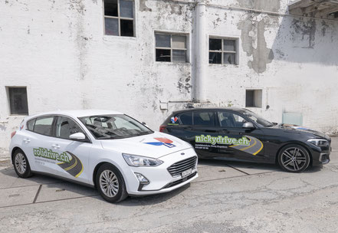
Mit einem auf Dich zugeschnittenen Ausbildungsplan werden wir Dich zu einem verantwortungsbewussten, rücksichtsvollen und sicheren Autofahrer ausbilden. Wir bringen Dich weiter.

